РОССИЙСКАЯ ФЕДЕРАЦИЯ
ИРКУТСКАЯ ОБЛАСТЬ
ЧЕРЕМХОВСКИЙ МУНИЦИПАЛЬНЫЙ РАЙОН
САЯНСКОЕ СЕЛЬСКОЕ ПОСЕЛЕНИЕ
ДУМА
РЕШЕНИЕ

от 27.04.2017 № 26
с Саянское

О признании утратившего силу
Решения Думы № 12 от 26.05.2016
Саянского муниципального образования
«О внесении изменений в решение Думы Саянского муниципального образования от 20.11.2014 № 23 «О комиссии по соблюдению требований к служебному поведению лиц, замещающих муниципальные должности администрации Саянского муниципального образования и урегулированию конфликта интересов»

В целях приведения нормативных правовых актов Саянского муниципального образования в соответствие с действующим законодательством, с Федеральным законом от 25.12.2008 № 273-ФЗ «О противодействии коррупции», Федеральным законом от 02.03.2007 № 25-ФЗ «О муниципальной службе в Российской Федерации», подпунктом «б» пункта 8 Указа Президента Российской Федерации от 22.12.2015 № 650 «О порядке сообщения лицами, замещающими отдельные государственные должности Российской Федерации, должности федеральной государственной службы, и иными лицами о возникновении личной заинтересованности при исполнении должностных обязанностей, которая приводит или может привести к конфликту интересов, и о внесении изменений в некоторые акты Президента Российской Федерации», руководствуясь статьями 24, 50 Устава Саянского муниципального образования, Дума Саянского муниципального образования

РЕШИЛА:

Признать утратившим силу:
1. Решения Думы № 12 от 26.05.2016 Саянского муниципального образования «О внесении изменений в решение Думы Саянского муниципального образования от 20.11.2014 № 23 «О комиссии по соблюдению требований к служебному поведению лиц, замещающих муниципальные должности администрации Саянского муниципального образования и урегулированию конфликта интересов»
2. Главному специалисту (Ивановская Г.А)
2.1. опубликовать настоящее решение Думы в издании «Саянский вестник» и разместить на официальном сайте Черемховского районного муниципального образования в разделе «Поселения района» в подразделе Саянского муниципального образования в информационно-телекоммуникационной сети «Интернет»;
2.2. внести в оригинал Решение Думы Саянского муниципального образования от 20.11.2014 № 23 ««О комиссии по соблюдению требований к служебному поведению лиц, замещающих муниципальные должности Саянского муниципального образования и урегулированию конфликта интересов», информационную справку о дате признания утратившим силу Решения Думы № 12 от 26.05.2016 Саянского муниципального образования «О внесении изменений в решение Думы Саянского муниципального образования от 20.11.2014 № 23 «О комиссии по соблюдению требований к служебному поведению лиц, замещающих муниципальные должности администрации Саянского муниципального образования и урегулированию конфликта интересов» настоящим Решением Думы.
3. Настоящее решение Думы вступает в законную силу после его официального опубликования (обнародования).
4. Контроль за исполнением настоящего решения Думы возложить на главу Саянского муниципального образования Копылова А.В.
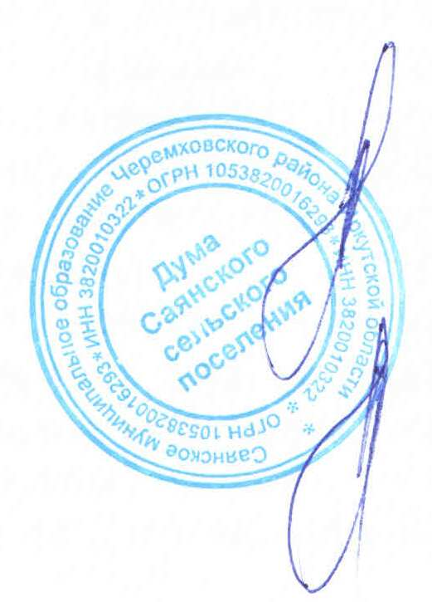

Председатель Думы
Саянского муниципального образования А.В. Копылов

Глава Саянского
муниципального образования А.В. Копылов

